Главе Мирного
ООО «Континент»
Застройщик __________________________
наименование юридического лица (физического лица)
1234567890, 123456789012, г. Мирный, ул. Мира, д. 1, оф. 2
_________________________________________________________________
ИНН, ОГРН/ОГРНИП, местонахождение или адрес места жительства
ген. директор Иванов Иван Иванович, +7 (921) 123-12-12
_________________________________________________________________
ФИО руководителя, телефон, банковские реквизиты
ОАО «Сбербанк России», 12345678901234567890,
12345678901234567890, 123456789

_________________________________________________________________
(наименование банка, р/с, к/с, БИК)

ЗАЯВЛЕНИЕ
о внесении изменений в разрешение на строительство
с целью продления срока действия разрешения на строительство

Прошу внести изменения в разрешение на строительство
от "____" ____________ г. № ___________________________________________,
29-25-12-2025
сентября 2025
20
27
сентября
20
срок действия которого установлен до "____" _____________________ 20 ____г.
наименование объекта капитального строительства
«Строительство здания магазина»
____________________________________________________________________
(указать наименование объекта)
____________________________________________________________________
г. Мирный, ул. Ленина, земельный участок 20,
на земельном участке по адресу: ________________________________________
(город, район, улица)
____________________________________________________________________
29:25:010108:122
830
площадью ______________ кв. м, кадастровый № _________________________
в части продления срока действия разрешения на строительство
27
декабря
20
сроком до "____" ______________ 20____ г.
Настоящим заявлением подтверждаю, что строительство, реконструкция
(нужное подчеркнуть) объекта капитального строительства было начато "_____"__________ 20____г.
25
сентября
22
Об ответственности за представление искаженной информации предупрежден.
Необходимость продления срока действия разрешения на строительство вызвана тем, что:______________________________________________________
поставка строительных материалов задержалась
(причины невыполнения условия об окончании срока строительства,
________________________________________________________________________________
реконструкции объекта капитального строительства)

К заявлению прилагаются:

1) ____________________________________________________________________;
копия паспорта на 1 л. в 1 экз.

2) ____________________________________________________________________;
копия договора аренды земельного участка на 8 л. в 1 экз.

3) ____________________________________________________________________.
и др.

Результат рассмотрения заявления прошу предоставить (напротив необходимого пункта поставить значок V):
□ – в виде бумажного документа посредством почтового отправления;
□ – в виде бумажного документа при личном обращении в МФЦ;
□ – в виде бумажного документа при личном обращении в отдел градостроительства и архитектуры администрации Мирного;
□ – в виде электронного документа в личный кабинет на Едином портале государственных и муниципальных услуг (функций);
V
□ – в виде электронного документа в личный кабинет на Архангельском региональном портале государственных и муниципальных услуг (функций);
□ – в виде электронного документа в личный кабинет в единой информационной системе жилищного строительства (ЕИСЖС).
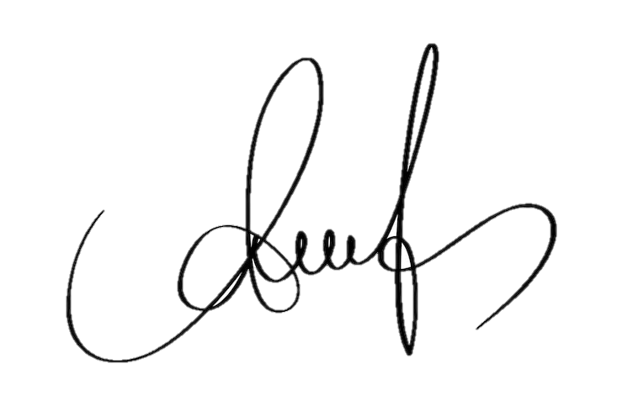
Иванов Иван Иванович
Застройщик _______________ / _________________________________
(подпись) (расшифровка подписи, дата)
2027
сентября
5
«____» _______________ ______ г.

